**MANUEL A EXPORTER EN PDF**

**A4.1.10 Rédaction d'une documentation d'utilisation**

* Rendez-vous sur le site de [Mailchimp](http://mailchimp.com/)
* Rentrez les identifiants
* Cliquez sur « Log In »

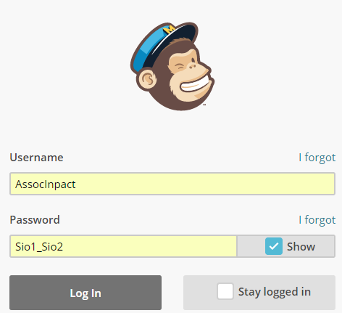

**Créer une liste :**

1 - Cliquez sur « Lists » dans la barre du haut



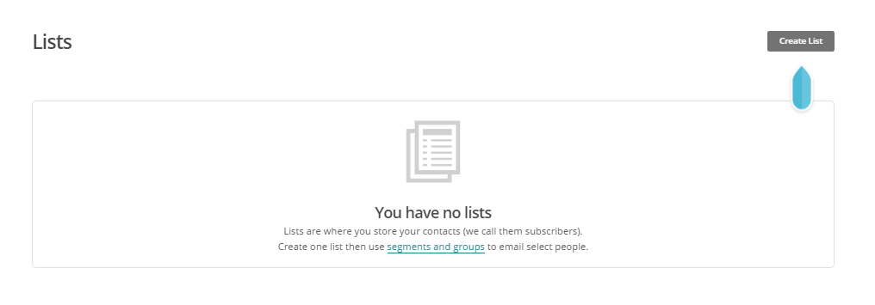

2 – Puis sur « Create Liste »

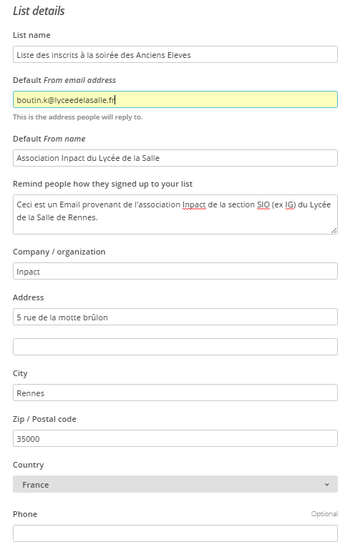

Demander à Mme Le Boussard une adresse mail « lyceedelasalle » pour Inpact

Ceci apparaîtra en petit en haut du mail

L’adresse apparaîtra en petit en bas du mail

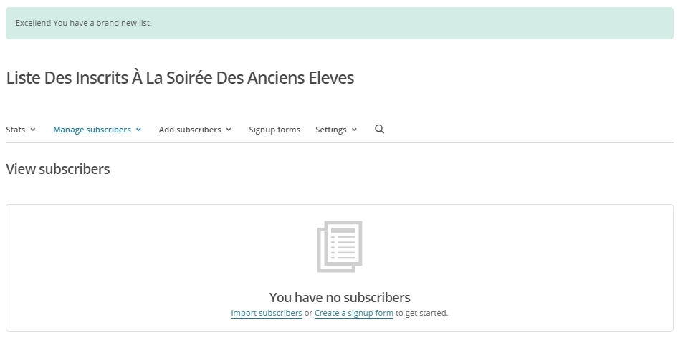

Vous avez créé votre liste.

Il faut maintenant ajouter les contacts dedans.

Cliquez sur « Import subscribers ».

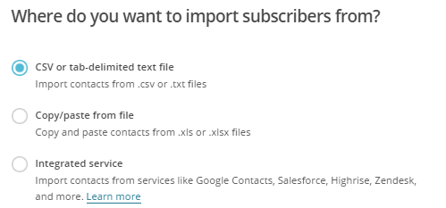

Cochez cette case et cliquer sur « Next > » en bas de page.

Cliquez sur « Browse » pour choisir votre fichier « .csv » téléchargé auparavant « Exporter des données ».

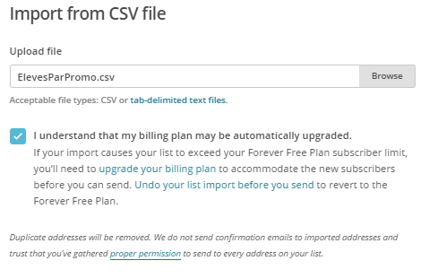

Cochez cette case puis cliquez sur « Next > » en bas de page.

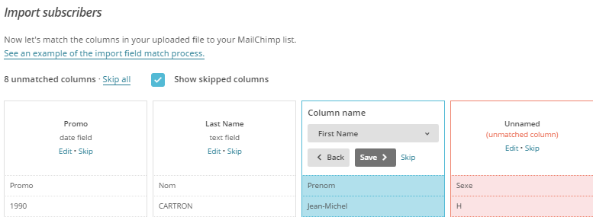

Nommez ensuite les colonnes que vous souhaitez importer dans la liste.

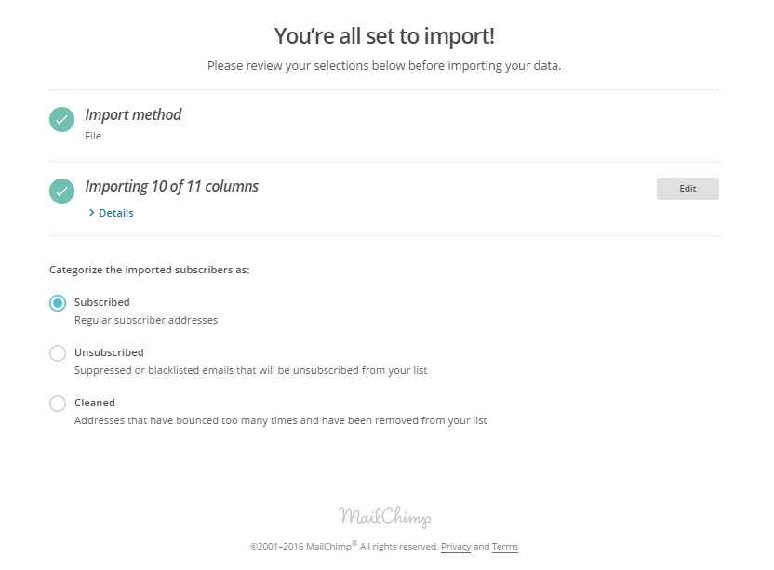

Vous arrivez ensuite sur cette page. Si vous ne voulez pas éditer vos colonnes à nouveau, cochez « Subscribed » et cliquez sur « Import » en bas de page.

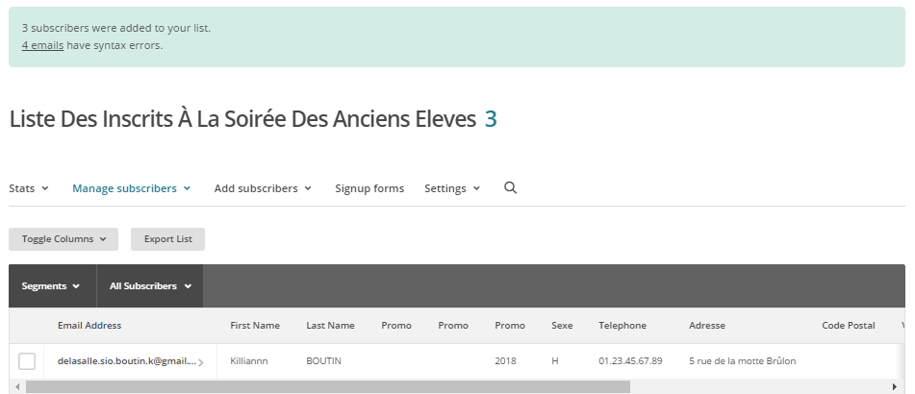

Vous avez enfin le récapitulatif de votre liste et pouvez envoyer votre mail.

**Envoyer un mail à une liste :**

Puis sur « Create Campaign

Cliquez sur « Campaigns »



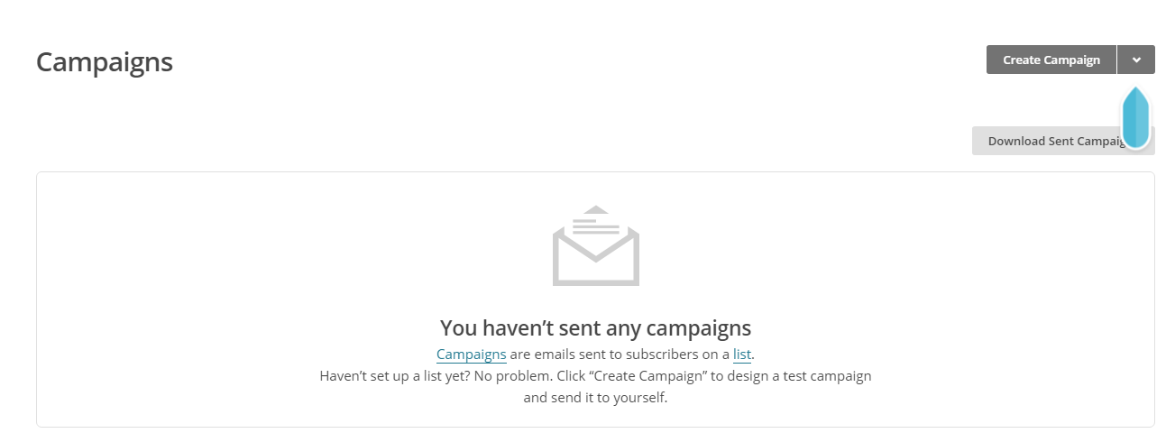

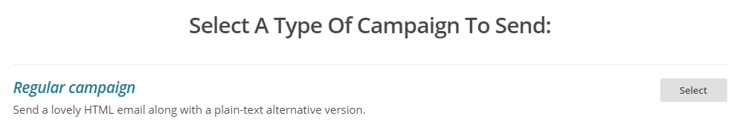

Sélectionnez « Regular campagin »

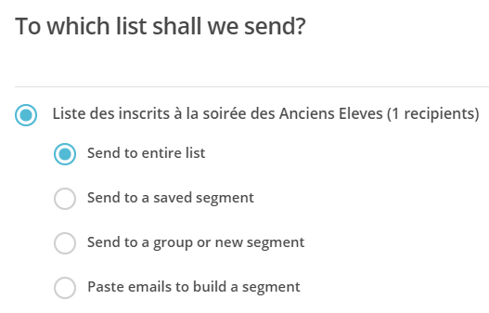

Cochez « Send to entire list » puis sur “Next >”

Remplissez les données. Vous pouvez également cocher cette case si vous souhaitez afficher le nom et le prénom à la place de l’email dans le message (*|FNAME|* *|LNAME|*)

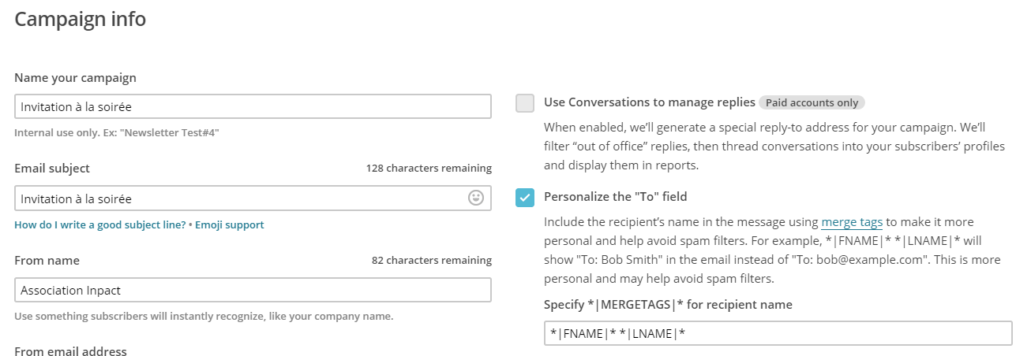

En dessous, cochez les cases que vous souhaitez en fonction de vos envies puis cliquez sur « Next > ».

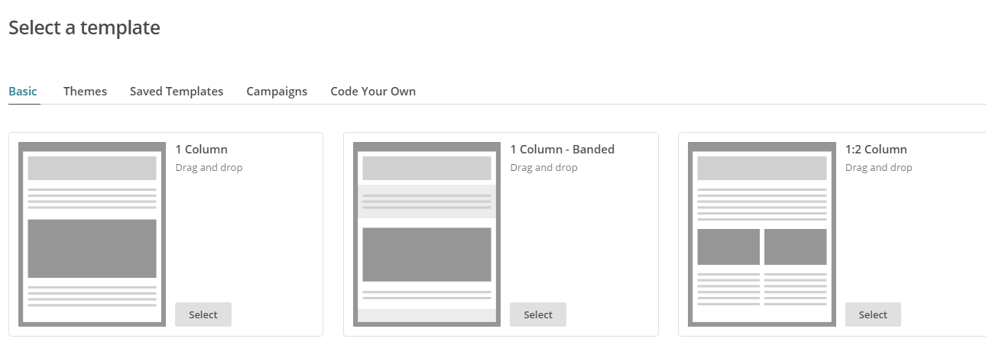

Sélectionnez le modèle que vous préférez.

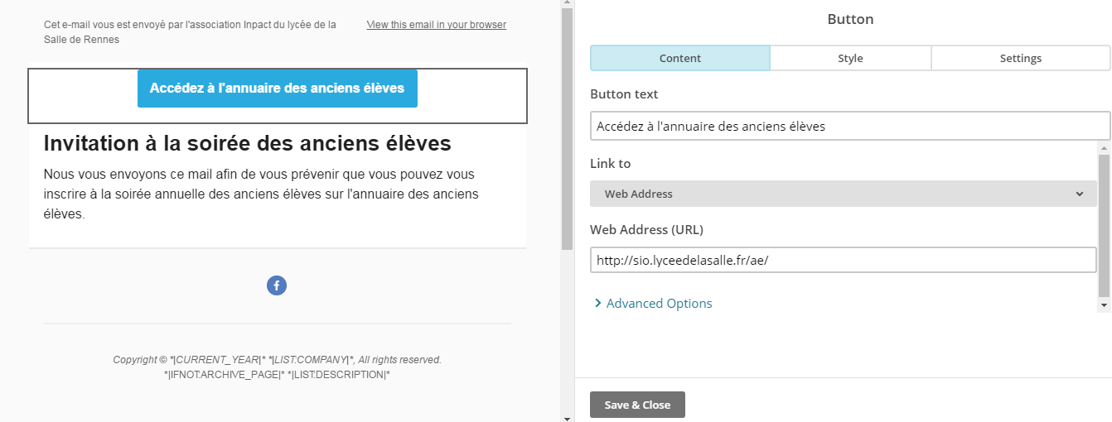

Créez votre email à l’aide de l’aperçu de gauche puis cliquez sur « Next > » et « Send ».